Практическая работа: «Характеристика состояния экономики страны с использованием различных источников информации».
.
Цель: дать характеристику состояния экономики страны, используя различные источники информации.

Предметные результаты обучения:
Знать показатели для характеристики экономической мощи государства;
давать характеристику состояния экономики страны с использованием различных источников информации;
отбирать финансовые характеристики для определения уровня экономического развития страны;
приводить примеры участия страны в МЭО, приводить примеры взаимосвязей между масштабами и степенью участия в МЭО в зависимости от уровня экономического развития, конкурентоспособности и степени открытости экономики страны;
объяснять на конкретных примерах факторы, определяющие конкурентоспособность страны;
называть основные параметры, определяющие место страны в мире;
обосновывать место страны в мировом хозяйстве.
Метапредметные результаты обучения:
Отбирать и анализировать различные источники информации.
Составлять текст в письменном виде согласно плану.
Делать выводы.
Инструкция для выполнения работы
- Сформулируйте цель работы.
- Определите страну, экономику которой будете охарактеризовывать.
- Составьте план характеристики. Сверьте его с планом в учебнике на с. 366. Дополните в свой план недостающие показатели.
- Определите источники информации.
- Работайте в соответствии с планом.
- Продумайте форму фиксирования полученной информации (текст, таблица, схема, презентация).
- Работу оформляйте лаконично и аккуратно.
Оборудование: учебник, карты атласа («Уровень социально-экономического развития стран мира», «Внешняя торговля», «Типы стран», «Классификация стран по уровню дохода», «Классификация стран по уровню задолженности», «ВВП на душу населения», «Индекс развития человеческого потенциала», отраслевые карты атласа), кейс-карты со статистическими данными, ноутбуки с выходом в Интернет.
Источники: Учебник «География. Базовый уровень. 10-11 классы» А.П. Кузнецова, Э.В. Ким, «Географический атлас школьника», М., «Дрофа», изд-во «ДИК». 2008, атлас «География» А.П. Кузнецова, справочное пособие «Социально-экономическая география мира» В.Н. Холиной, М., «Дрофа», изд-во «ДИК». 2008.

Кейс-карта
Статистические данные
- Справка о Китае http://vivasoul.narod.ru/Geo.Tea/China_about.html

- Таблица 1. Страны –лидеры по экспорту товаров
Вид продукции | Страны-экспортеры | Источник информации
Автомобили | Китай, США, Япония, Бразилия, Индия | http://www.1gai.ru/publ/512949-statistika-i-fakty-o-mirovoy-avtomobilnoy-promyshlennosti.html
Химические волокна | Китай, США, Тайвань, Респ. Корея | http://www.export.by/?act=s_docs&doc=64&id=26608&mode=view
Яблоки | США, Китай, Италия | http://total-rating.ru/628-yabloki-obem-eksporta-po-stranam.html
Свинина | Бразилия, США, Китай, Канада | http://gruzdoff.ru/wiki/%D0%A1%D0%B2%D0%B8%D0%BD%D0%B8%D0%BD%D0%B0
Мясо птицы | Китай, Бразилия, Индия, Мексика, Аргентина | http://latifundist.com/blog/read/319-ukraina-na-poroge-top-10-mirovyh-eksporterov-kuryatiny
Кожаная обувь | Китай, Италия, Вьетнам, Германия, | http://total-rating.ru/612-kozhanaya-obuv-struktura-eksporta-po-stranam.html
- Таблица 2. Основные макроэкономические показатели КНР, 2000-2011 гг.
Показатель | 2000 | 2007 | 2008 | 2009 | 2010 | 2011*
Население (млрд чел.) | 1,24 | 1,31 | 1,31 | 1,32 | 1,33 | 1,34
ВВП (трлн долл.) | 1,19 | 3,46 | 4,33 | 4,69 | 5,65 | 6,75
Темпы роста ВВП (%) | 8,40 | 13,01 | 9,05 | 8,74 | 8,1 | 7,5
ВВП на душу населения (долл.) | 958,3 | 2649,2 | 3291,9 | 3553,3 | 3754,1 | 3778,2
Экспорт (трлн долл.) | 0,28 | 1,34 | 1,58 | 1,33 | 1,46 | 1,61
Импорт (трлн долл.) | 0,26 | 1,08 | 1,28 | 1,15 | 1,25 | 1,32
Безработица (%) | данных нет
Инфляция (%) | 0,3 | 4,8 | 5,9 | -0,7 | 0,7 | 0,8
Гос. долг (% от ВВП) | данных нет

- Рис.1. внешняя торговля России и Китая
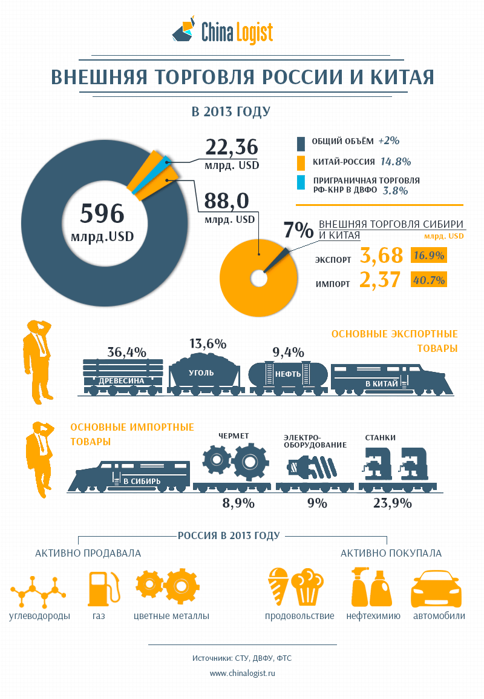

- Таблица3. Крупнейшие экономики мира
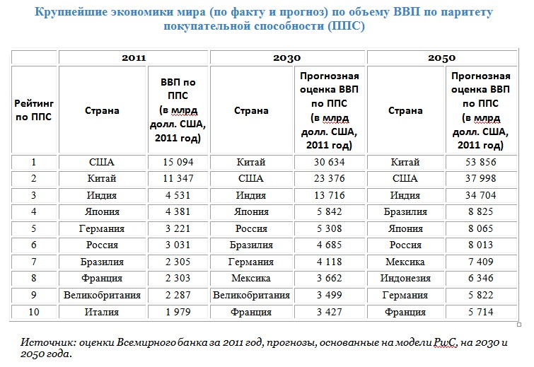

- Таблица 4. Показатели ВВП на душу населения, 2004 г.
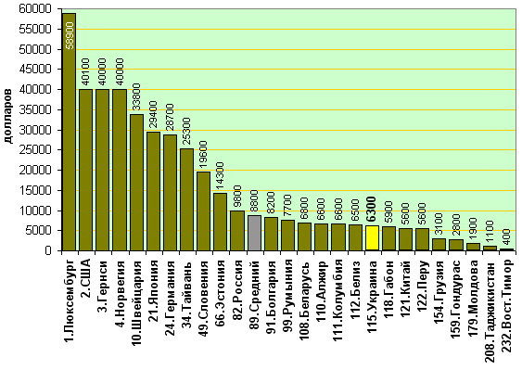

- Рис.2. Статистическая сводка по глобальной динамике научно-технического развития за 1995–2009 годы.
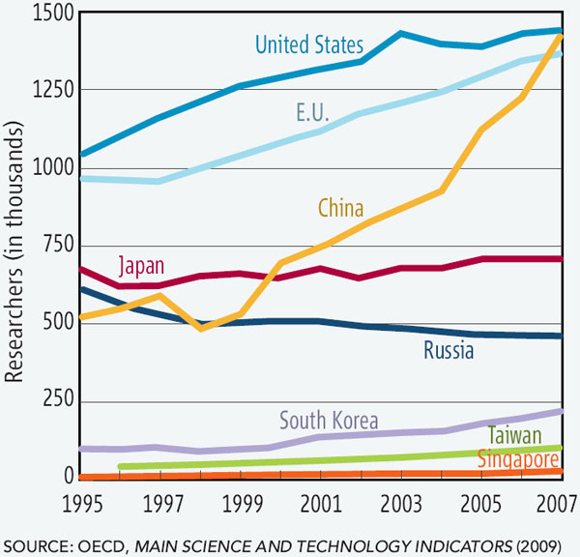

- Таблица 5. Страны-лидеры по численности населения
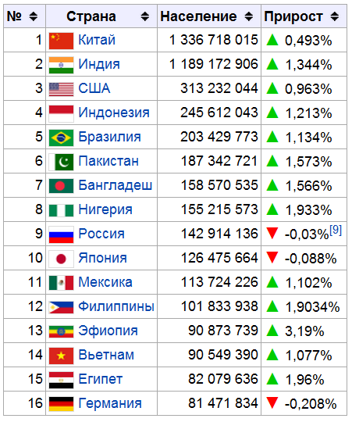

- Таблица 6. Мировые спортивные нации
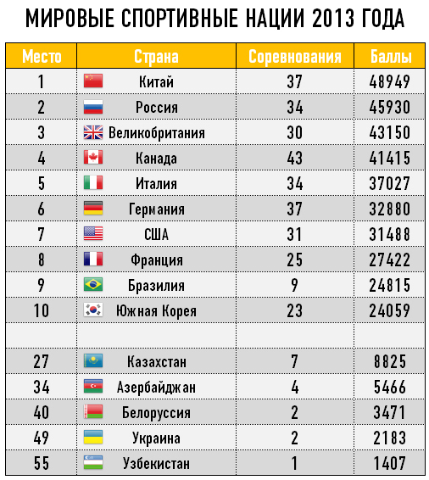

- Рис.3 Стареющая планета
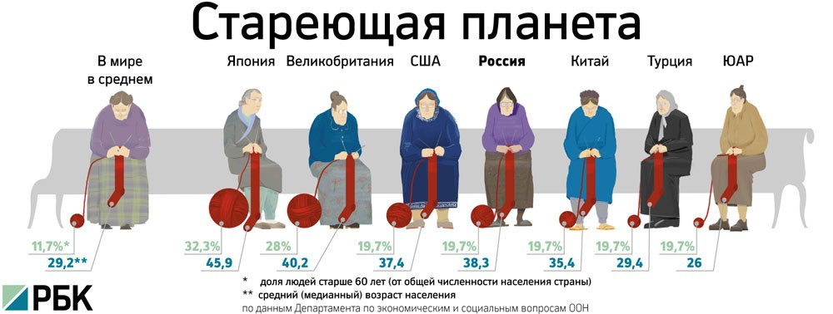

11. Рис. 4. Страны, которые живут за счет денег трудовых мигрантов:
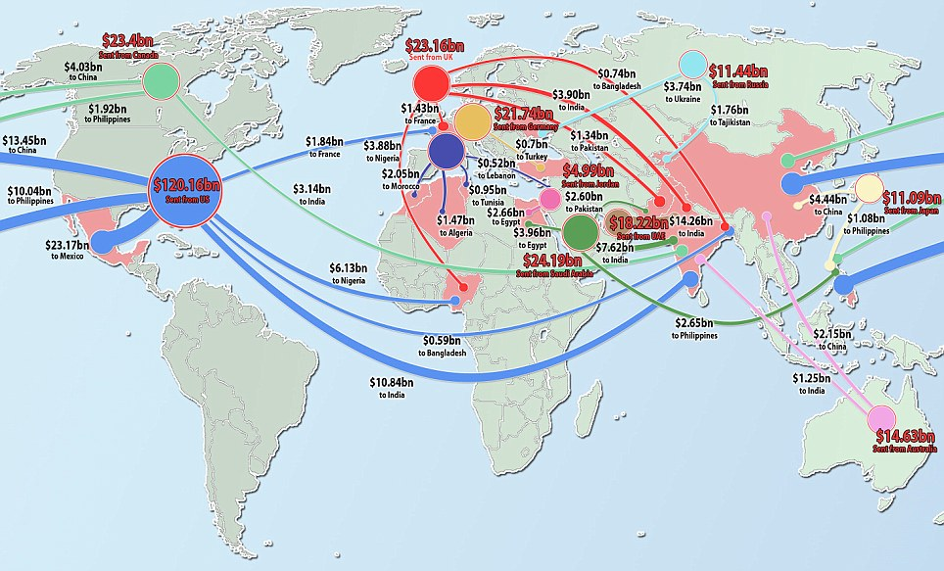
ТОП-10 стран, которые живут за счет денег трудовых мигрантов
1. Индия: $63,3 млрд.
2. Китай: $61,7 млрд.
3. Мексика: $23,7 млрд.

12. Рис. 5. Военные расходы стран мира
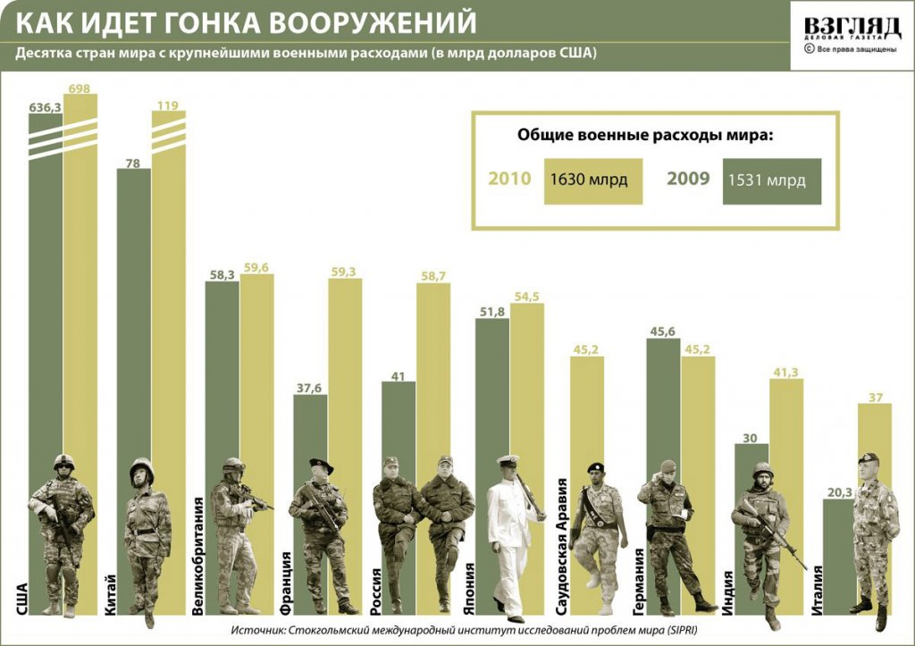
Ссылка для «утопающих»:
http://studme.org/173105248003/ekonomika/obschaya_harakteristika_ekonomiki_kitaya_otraslevaya_regionalnaya_struktura

Критерии оценивания:
- Дана характеристика и оценка природно-ресурсного и трудового потенциала.
- Названы объемы производства, ВВП на душу населения, уровень экономического развития.
- Охарактеризована структура и главные отрасли хозяйства.
- Названы отрасли специализации, место страны в мировой торговле продукцией.
- Охарактеризован и объяснен пространственный рисунок размещения хозяйства.
- Названы проблемы и перспективы развития хозяйства.
- Работа оформлена грамотно и аккуратно.
- В ходе рассуждений, выводов просматривается собственное видение вопроса, суждение.

